Aufgabenformular

Standardillustrierende Aufgaben veranschaulichen beispielhaft Standards für Lehrkräfte, Lernende und Eltern.

Fach | Geschichte
Name der Aufgabe | Geschichte_Deuten_EF_bürgerlichen Revolution
Kompetenzbereich | Deuten (Ge-K1)
Kompetenz | Menschliches Handeln in der Vergangenheit untersuchen (aus der historischen Perspektive argumentieren) (Ge-K1.2)
Niveaustufe(n) | E/F
Standard | Die Schülerinnen und Schüler können historisches Handeln nach zeitgenössischen (z. B. sozialen, religiös-weltanschaulichen, kulturellen, politischen, geschlechtsspezifischen) Wertmaßstäben erklären.
ggf. Themenfeld | 3.1 Basismodul 7/8 Epochenvertiefung: Zeitalter der Revolutionen (ca. 1750 - ca. 1900)
ggf. Bezug Basiscurriculum (BC) oder übergreifenden Themen (ÜT) | Sprachbildung  3.3 Demokratiebildung (ÜT)
ggf. Standard BC | 1.3.2 Rezeption/Leseverstehen (SB-K2)  Texte verstehen und nutzen (SB-K2.1)  D: die Meinung der Autorin/des Autors zusammenfassend wiedergeben  G: Informationen aus Texten zweckgerichtet nutzen  1.3.3 Produktion/Sprechen (SB-K2)  Sachverhalte und Informationen zusammenfassend wiedergeben (SB-K3.1)  G: Informationen aus Texten kommentierend zusammenfassen  Überlegungen zu einem Thema darlegen (SB-K3.2)  G: zu einem Sachverhalt oder zu Texten Stellung nehmen
Aufgabenformat
offen x |  | halboffen x | geschlossen
Erprobung im Unterricht:
Datum: |  | Jahrgangsstufe: 7/8 | Schulart:
Verschlagwortung | USA, Revolution

Aufgaben und Material:

Die erste bildhafte Darstellung des Massakers von Boston vom 5. März 1770 entstand drei Wochen nach dem historischen Ereignis und wurde von dem amerikanischen Unabhängigkeitskämpfer Paul Revere (1734–1818) veröffentlicht (M1). Spätere Untersuchungen ergaben, dass der Künstler Bildelemente erfand oder historische Begebenheiten wegließ.

- M1: Verschaffe dir einen Überblick über die Bildelemente, die nachweisbar nicht dem historischen Sachverhalt entsprechen.
- M2: Wähle nun eine zeitgenössische Bewertung aus, die die Bildaussage widerspiegeln kann, und kreuze diese an.
X
- Erkläre, warum der Künstler den von dir gewählten Wertmaßstab bei der Schaffung des Bildes zugrunde gelegt hat.

M1 Propagandistische Darstellung eines historischen Ereignisses
In diesem Kupferstich – “The Bloody Massacre Perpetrated in King Street Boston on March 5th, 1770” – „Das blutige Massaker verübt auf der King Street in Boston am 5. März 1770“ – von Paul Revere findest du diejenigen Bildelemente kommentiert, die nicht dem historischen Sachverhalt entsprechen.
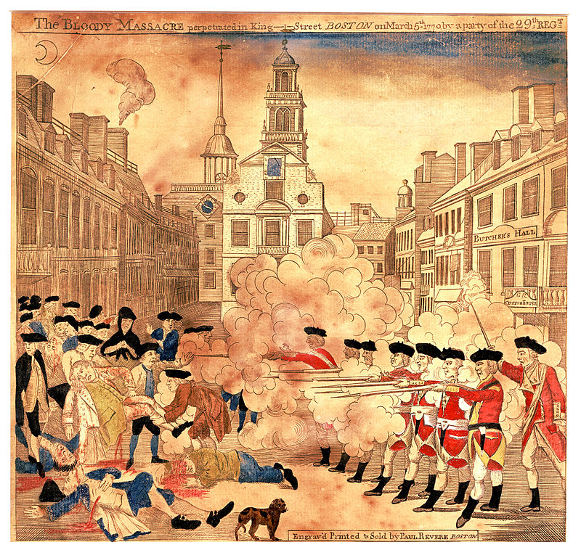
falsche Darstellung:
Offizier gibt den Schießbefehl
falsche Darstellung: Schuss aus dem Haus
falsche Darstellung:
passive,
unbewaffnete Kolonistinnen und Kolonisten
M2 Zeitgenössische Wertmaßstäbe
A – Es ist wichtig, dass das britische Militär die Siedler in den 13 Kolonien Nordamerikas beschützt. □
B – Es ist wichtig, dass die Siedler in den 13 Kolonien für ihre Unabhängigkeit kämpfen, denn die britischen Soldaten sind von einer fremden Macht geschickt. □
C – Es ist wichtig, dass das britische Militär in den 13 Kolonien Nordamerikas dafür eintritt, dass die Steuereinnahmen pünktlich und vollständig gezahlt werden. □
LISUM 2017
M1: https://de.wikipedia.org/wiki/Massaker_von_Boston#/media/File:Boston_Massacre.jpg (Zugriff 22.04.2016); Public Domain
Erwartungshorizont:

Anhand dieser Aufgabenstellung sollen die Schülerinnen und Schülern beispielgestützt zeigen, dass sie zeitgenössische Wertmaßstäbe erkennen und zuordnen können. Sie sollen erklären können, welche Motive und Bedingungen für historisches Handeln bedeutsam sein konnten und sein können, und damit auch erklären können, wie menschliches Handeln grundsätzlich motiviert und konstituiert ist.

Zu 1.+2.
Zu M1
Auf der Basis der drei in M1 aufgezeigten Abweichungen vom faktischen historischen Sachverhalt sollen die Schülerinnen und Schüler erkennen, dass das historische Erzählen über historische Sachverhalte Motive verfolgt, also kein objektives Abbild der Wahrheit sein kann, sondern Deutung ist.
In diesem Fall hat der Künstler zum Zweck der inhaltlichen Dramatisierung, Polarisierung (gut/böse) und Zuspitzung drei zusätzliche, deutlich wertende Aussagen (friedliche Kolonistinnen und Kolonisten, Schuss aus dem Haus, aggressiver britischer Offizier) in sein Werk eingefügt. Damit gelingt ihm eine Legitimation des Widerstands der Kolonistinnen und Kolonisten gegen die britische Krone. Die bewusste Einseitigkeit, die die Bildaussage verfolgt, entspricht auf diese Weise allerdings nicht mehr dem faktischen Sachverhalt.

Zu M2
Die drei zur Auswahl stehenden Aussagen könnten vordergründig alle am Bild belegt werden, wenn die dazugehörige Sachkenntnis fehlt. Triftig ist hier die Aussage B, weil sie die Erzählabsicht des Künstlers, nämlich den Unabhängigkeitskampf der amerikanischen Kolonistinnen und Kolonisten zu unterstützen, widerspiegelt.

Zu 3.
Die Schülerinnen und Schüler erklären mit Bezug auf die historische Perspektive Reveres sein Motiv und Ziel, nämlich weitere Siedlerinnen und Siedler für den Unabhängigkeitskampf gegen die britische Krone zu gewinnen. Die Kolonistinnen und Kolonisten sind zu Opfern einer böswilligen Besatzungsmacht stilisiert und ihr Handeln wird durch den Künstler einseitig positiv überhöht. Auf Faktizität oder eine differenzierende Sachaussage kam es Reveres nicht an. Das Bild soll also definitiv propagandistische Zwecke erfüllen und erzählt deswegen aus einer inhaltlich verengten Perspektive.
Der Künstler verfolgte ein klares Ziel und legte folgerichtig und konsequent seinen eigenen Wertmaßstab für das (historische) Handeln sowohl der Kolonistinnen und Kolonisten als auch der britischen Soldaten als verlängerter Arm der britischen Krone an. Da die Anfertigung des Kupferstichs zeitlich eng mit dem historischen Ereignis verbunden ist, erhält die Bildaussage als zeitgenössisch zu betrachtende Deutung eine besondere Bedeutung.
Die Schülerinnen und Schüler lernen damit, aus der historischen Perspektive eines Zeitgenossen zu argumentieren, der in seiner Zeit eine bestimmte Erzählabsicht intendiert.
Die Schülerinnen und Schüler lernen darüber hinaus, dass die differenzierte Erschließung der (historischen) Perspektive wesentlicher Bestandteil des historischen Deutens ist.

LISUM 2017
M1: https://de.wikipedia.org/wiki/Massaker_von_Boston#/media/File:Boston_Massacre.jpg (Zugriff 22.04.2016); Public Domain

